ПРАКТИКА 5

Ознакомиться с материалами глав 7.8.9 лабораторного практикума Телепиной Ю.В. ответить на контрольные вопросы и выполнить задания

Заполнить таблицу 14, 15, 16,18.19,20



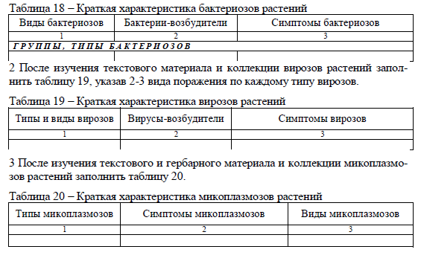

Контрольные вопросы

1 По какому основному систематическому признаку грибы объединены в класс телиомицеты ?
2 Каковы биологические особенности основного порядка телиомицетов?
3 Каковы основные симптомы ржавчинных поражений?
4 Какие типы болезней вызывают ржавчинные грибы?
5 При каких стадиях развития ржавчинных грибов наблюдаются эциоспоры, урединиоспоры и базидиоспоры?
6 Каковы строение и функции спермагониев?
7 Как понимается термин «неполный цикл развития ржавчинных грибов»
8 Почему в таблице данной работы указывается два возбудителя рака-серянки?
9 По каким признакам грибы объединены в группу митоспоровые?
10 Каковы биологические особенности классов группы несовершенные?
11Какие типы агрегаций конидиального спороношения наблюдаются у мито-споровых?
12 Каковы основные симптомы цитоспоровых поражений?
13 Какие типы болезней вызывают гифомицеты?
14Каковы строение и функции спороходиев?
15 Как понимается термин «стерильные мицелии»?
16 Каковы особенности размножения Mycelia sterilia?
17 Какова систематическая принадлежность фитопатогенных бактерий?
18 Каковы особенности морфологии фитопатогенных бактерий?
19 Как размножаются бактерии и переносят неблагоприятные для них условия? 4 Какие виды бактериозов опасны для цветочных культур?
20 К какому царству живых организмов принадлежат вирусы?
21 Каковы особенности строения вирусов?
22 Как размножаются фитовирусы?
23 К каким семействам растений относятся представители групп растений-полупаразитов?
24 Какой вред растениям причиняют растения-полупаразиты?
25 К каким семействам растений относятся представители групп растений-паразитов?
26 Какой вред растениям причиняют растения-паразиты?

